Государственное автономное профессиональное образовательное учреждение Чувашской Республики
«Чебоксарский экономико-технологический колледж»
Министерства образования и молодежной политики Чувашской Республики

МЕТОДИЧЕСКИЕ РЕКОМЕНДАЦИИ ДЛЯ САМОСТОЯТЕЛЬНОЙ РАБОТЫ
МДК 02. 03 ОРГАНИЗАЦИЯ ОБСЛУЖИВАНИЯ В БАРАХ ПРИ ГОСТИНИЦЕ
специальность
среднего профессионального образования
43.02.14. Гостиничное дело

Разработчик:
Иванова Е.В., преподаватель

Чебоксары 2021

СОДЕРЖАНИЕ
ПОЯСНИТЕЛЬНАЯ ЗАПИСКА 3
ПЕРЕЧЕНЬ ВНЕАУДИТОРНЫХ САМОСТОЯТЕЛЬНЫХ РАБОТ 4
Самостоятельная работа № 1 5
Самостоятельная работа № 2 9
Самостоятельная работа № 3 10
Самостоятельная работа № 4 10
Приложение А. Оформление титульного листа 13
Приложение Б. Обязательные требования к оформлению реферата 14
Приложение В. Оформление списка литературы 15
СПИСОК РЕКОМЕНДОВАННОЙ ЛИТЕРАТУРЫ 16

ПОЯСНИТЕЛЬНАЯ ЗАПИСКА
Самостоятельная внеаудиторная работа – это процесс индивидуального творчества каждого студента. Она способствует профессиональному саморазвитию личности.
Данные методические рекомендации разработаны для выполнения внеаудиторной самостоятельной работы по ПМ.02 Организация и контроль текущей деятельности сотрудников службы питания для специальности 43.02.14. Гостиничное дело.
Профессиональный модуль является частью рабочей основной профессиональной образовательной программы в соответствии с ФГОС по специальности 43.02.14. Гостиничное дело, введенной в дополнение к предусмотренным ФГОС дисциплинам по согласованию с работодателем за счет часов вариативной части.
Цель методических рекомендаций – оказать помощь в выполнении самостоятельной работы студентами и овладеть общеинтеллектуальными навыками:
- сравнивать;
- анализировать;
- находить причинно – следственные связи;
- делать логические выводы;
- аргументировать свое решение;
- осуществлять самостоятельный информационный поиск;
- работать с нормативно – правовой, учебной и справочной литературой;
Выполнение самостоятельной работы студентами проводится с целью:
- углубления и систематизации знаний по дисциплине;
- развития творческой инициативы, познавательных способностей;
- самостоятельности, ответственности и организованности;
- формирование умений использовать учебную, дополнительную, справочною литературу.
Знания и умения, приобретенные при выполнении самостоятельной внеаудиторной работы, необходимы для формирования профессиональных навыков.
Контроль самостоятельной работы студентов осуществляется в соответствии с календарно – тематическим планом.

ПЕРЕЧЕНЬ ВНЕАУДИТОРНЫХ САМОСТОЯТЕЛЬНЫХ РАБОТ

№ п/п | Наименование темы | Количество часов
1 | Составление реферата «Алгоритм поведения в конфликтных ситуациях с потребителями». | 2
2 | Составление рефератов «Выписка счетов, внесение изменений в счет, производство расчетов с клиентом». | 2
3 | Составление реферата «Определение подлинности и платежности бумажных денежных знаков». | 2
4 | Оформление отчетных документов по расчету с владельцами платежных документов. | 2
 | Итого | 8

Самостоятельная работа № 1
Тема: Составление реферата «Алгоритм поведения в конфликтных ситуациях с потребителями».
Цели:
- научиться структурировать изученный материал;
- научиться определять причинно – следственные связи;
- научиться осуществлять поиск и подбор иллюстрированного материала.
Средства оснащения:
- медиа презентация «Конфликты»
Перечень рекомендуемых источников:
- Кучер Л.С, Шкуратова Л.М. Организация обслуживания на предприятиях общественного питания. – М.: Деловая литература, 2012.

Порядок выполнения работы
- Ознакомьтесь с методическими указаниями к написанию рефератов:
Реферат — письменная работа объемом 10-18 печатных страниц, выполняемая студентом в течение длительного срока (от одной недели до месяца).
Функции реферата:
Информативная (ознакомительная); поисковая; справочная; сигнальная; индикативная; адресная коммуникативная.
Степень выполнения этих функций зависит от содержательных и формальных качеств реферата, а также от того, кто и для каких целей их использует.
Требования к языку реферата: он должен отличаться точностью, краткостью, ясностью и простотой.
Структура реферата:
Титульный лист (заполняется по единой форме, см. приложение А)
- После титульного листа на отдельной странице следует оглавление (план, содержание), в котором указаны названия всех разделов (пунктов плана) реферата и номера страниц, указывающие начало этих разделов в тексте реферата.
- После оглавления следует введение. Объем введения составляет 1,5-2 страницы.
- Основная часть реферата может иметь одну или несколько глав, состоящих из 2-3 параграфов (подпунктов, разделов) и предполагает осмысленное и логичное изложение главных положений и идей, содержащихся в изученной литературе. В тексте обязательны ссылки на первоисточники. В том случае если цитируется или используется чья-либо неординарная мысль, идея, вывод, приводится какой-либо цифрой материал, таблицу - обязательно сделайте ссылку на того автора у кого вы взяли данный материал.
- Заключение содержит главные выводы, и итоги из текста основной части, в нем отмечается, как выполнены задачи и достигнуты ли цели, сформулированные во введении.
- Приложение может включать графики, таблицы, расчеты.
- Библиография (список литературы) здесь указывается реально использованная для написания реферата литература. Список составляется согласно правилам библиографического описания (Приложение В).
Этапы работы над рефератом.
Работу над рефератом можно условно подразделить на три этапа:
- Подготовительный этап, включающий изучение предмета исследования.
- Изложение результатов изучения в виде связного текста.
- Устное сообщение по теме реферата.
Подготовительный этап работы. Формулировка темы:
Подготовительная работа над рефератом начинается с формулировки темы. Тема в концентрированном виде выражает содержание будущего текста, фиксируя как предмет исследования, так и его ожидаемый результат. Для того чтобы работа над рефератом была успешной, необходимо, чтобы тема заключала в себе проблему, скрытый вопрос (даже если наука уже давно дала ответ на этот вопрос, студент, только знакомящийся с соответствующей областью знаний, будет вынужден искать ответ заново, что даст толчок к развитию проблемного, исследовательского мышления).
Поиск источников. Грамотно сформулированная тема зафиксировала предмет изучения; задача студента — найти информацию, относящуюся к данному предмету и разрешить поставленную проблему.
Выполнение этой задачи начинается с поиска источников. На этом этапе необходимо вспомнить, как работать с энциклопедиями и энциклопедическими словарями (обращать особое внимание на список литературы, приведенный в конце тематической статьи); как работать с систематическими и алфавитными каталогами библиотек; как оформлять список литературы (выписывая выходные данные книги и отмечая библиотечный шифр).
Работа с источниками.
Работу с источниками надо начинать с ознакомительного чтения, т.е. просмотреть текст, выделяя его структурные единицы. При ознакомительном чтении закладками отмечаются те страницы, которые требуют более внимательного изучения.
В зависимости от результатов ознакомительного чтения выбирается дальнейший способ работы с источником. Если для разрешения поставленной задачи требуется изучение некоторых фрагментов текста, то используется метод выборочного чтения. Если в книге нет подробного оглавления, следует обратить внимание ученика на предметные и именные указатели.
Избранные фрагменты или весь текст (если он целиком имеет отношение к теме) требуют вдумчивого, неторопливого чтения с «мысленной проработкой» материала. Такое чтение предполагает выделение: 1) главного в тексте; 2) основных аргументов; 3) выводов. Особое внимание следует обратить на то, вытекает тезис из аргументов или нет.
Необходимо также проанализировать, какие из утверждений автора носят проблематичный, гипотетический характер и уловить скрытые вопросы.
Понятно, что умение таким образом работать с текстом приходит далеко не сразу.
Наилучший способ научиться выделять главное в тексте, улавливать проблематичный характер утверждений, давать оценку авторской позиции — это сравнительное чтение, в ходе которого студент знакомится с различными мнениями по одному и тому же вопросу, сравнивает весомость и доказательность аргументов сторон и делает вывод о наибольшей убедительности той или иной позиции.
Создание конспектов для написания реферата:
Подготовительный этап работы завершается созданием конспектов, фиксирующих основные тезисы и аргументы. Здесь важно вспомнить, что конспекты пишутся на одной стороне листа, с полями и достаточным для исправления и ремарок межстрочным расстоянием (эти правила соблюдаются для удобства редактирования). Если в конспектах приводятся цитаты, то непременно должно быть дано указание на источник (автор, название, выходные данные, № страницы).
По завершении предварительного этапа можно переходить непосредственно к созданию текста реферата.
Создание текста:
Общие требования к тексту.
Текст реферата должен подчиняться определенным требованиям: он должен раскрывать тему, обладать связностью и цельностью.
Раскрытие темы предполагает, что в тексте реферата излагается относящийся к теме материал и предлагаются пути решения содержащейся в теме проблемы; связность текста предполагает смысловую соотносительность отдельных компонентов, а цельность - смысловую законченность текста.
С точки зрения связности все тексты делятся на тексты - констатации и тексты - рассуждения. Тексты-констатации содержат результаты ознакомления с предметом и фиксируют устойчивые и несомненные суждения. В текстах-рассуждениях одни мысли извлекаются из других, некоторые ставятся под сомнение, дается им оценка, выдвигаются различные предположения.
План реферата:
Изложение материала в тексте должно подчиняться определенному плану - мыслительной схеме, позволяющей контролировать порядок расположения частей текста. Универсальный план научного текста, помимо формулировки темы, предполагает изложение вводного материала, основного текста и заключения. Все научные работы - от реферата до докторской диссертации - строятся по этому плану, поэтому важно с самого начала научиться придерживаться данной схемы.
Требования к введению:
Введение - начальная часть текста. Оно имеет своей целью сориентировать читателя в дальнейшем изложении.
Во введении аргументируется актуальность исследования, - т.е. выявляется практическое и теоретическое значение данного исследования. Далее констатируется, что сделано в данной области предшественниками; перечисляются положения, которые должны быть обоснованы. Введение может также содержать обзор источников или экспериментальных данных, уточнение исходных понятий и терминов, сведения о методах исследования. Во введении обязательно формулируются цель и задачи реферата.
Объем введения - в среднем около 10% от общего объема реферата.
Основная часть реферата.
Основная часть реферата раскрывает содержание темы. Она наиболее значительна по объему, наиболее значима и ответственна. В ней обосновываются основные тезисы реферата, приводятся развернутые аргументы, предполагаются гипотезы, касающиеся существа обсуждаемого вопроса.
Важно проследить, чтобы основная часть не имела форму монолога. Аргументируя собственную позицию, можно и должно анализировать и оценивать позиции различных исследователей, с чем-то соглашаться, чему-то возражать, кого-то опровергать. Установка на диалог позволит избежать некритического заимствования материала из чужих трудов - компиляции.
Изложение материала основной части подчиняется собственному плану, что отражается в разделении текста на главы, параграфы, пункты. План основной части может быть составлен с использованием различных методов группировки материала: классификации (эмпирические исследования), типологии (теоретические исследования), периодизации (исторические исследования).
Заключение:
Заключение — последняя часть научного текста. В ней краткой и сжатой форме излагаются полученные результаты, представляющие собой ответ на главный вопрос исследования. Здесь же могут намечаться и дальнейшие перспективы развития темы. Небольшое по объему сообщение также не может обойтись без заключительной части - пусть это будут две-три фразы. Но в них должен подводиться итог проделанной работы.
Список использованной литературы.
Реферат любого уровня сложности обязательно сопровождается списком используемой литературы. Названия книг в списке располагают по алфавиту с указанием выходных данных использованных книг.
Требования, предъявляемые к оформлению реферата:
Объемы рефератов колеблются от 10-18 машинописных страниц. Работа выполняется на одной стороне листа стандартного формата. По обеим сторонам листа оставляются поля размером 35 мм. слева и 15 мм. справа, рекомендуется шрифт 12-14, интервал - 1,5. Все листы реферата должны быть пронумерованы. Каждый вопрос в тексте должен иметь заголовок в точном соответствии с наименованием в плане-оглавлении. (Подробнее об этом смотрите в Приложении Б).
При написании и оформлении реферата следует избегать типичных ошибок, например, таких:
- поверхностное изложение основных теоретических вопросов выбранной темы, когда автор не понимает, какие проблемы в тексте являются главными, а какие второстепенными,
- в некоторых случаях проблемы, рассматриваемые в разделах, не раскрывают основных аспектов выбранной для реферата темы,
- дословное переписывание книг, статей, заимствования рефератов из интернета и т.д.
При разработке основной части текст реферата должен содержать следующее:
- введение;
- характеристика типа и класса предприятия общественного питания, описание его специализации;
- структура услуг предприятия общественного питания;
- понятие, виды и особенности мерчандайзинга;
- приемы мерчандайзинга в предприятиях общественного питания;
- заключение;
- список использованных источников.

2. Выбор объекта исследования
На основании ГОСТ 30524-2013. Услуги общественного питания. Требования к персоналу составьте характеристику требований к обслуживающему персоналу.

3. Выбор метода мерчандайзинга
На основании указанных информационных источников и таблицы 1 ознакомьтесь с требованиями к персоналу в предприятиях города.
Таблица 1 – Требования к обслуживающему персоналу
Требование | Характеристика
Форменная одежда
Форменная обувь
Прическа
Косметика
Парфюмерия
Украшения
Санитарно-гигиенические требования

Подберите иллюстрации по данной работе, например, фотографии официантов и барменов в форменной одежде. Рисунки должны быть оформлены в соответствии с основными требованиями: ссылка на рисунок должна даваться по тексту, каждый рисунок должен быть пронумерован и иметь название, либо рисунки оформляются в приложении.
Образец:

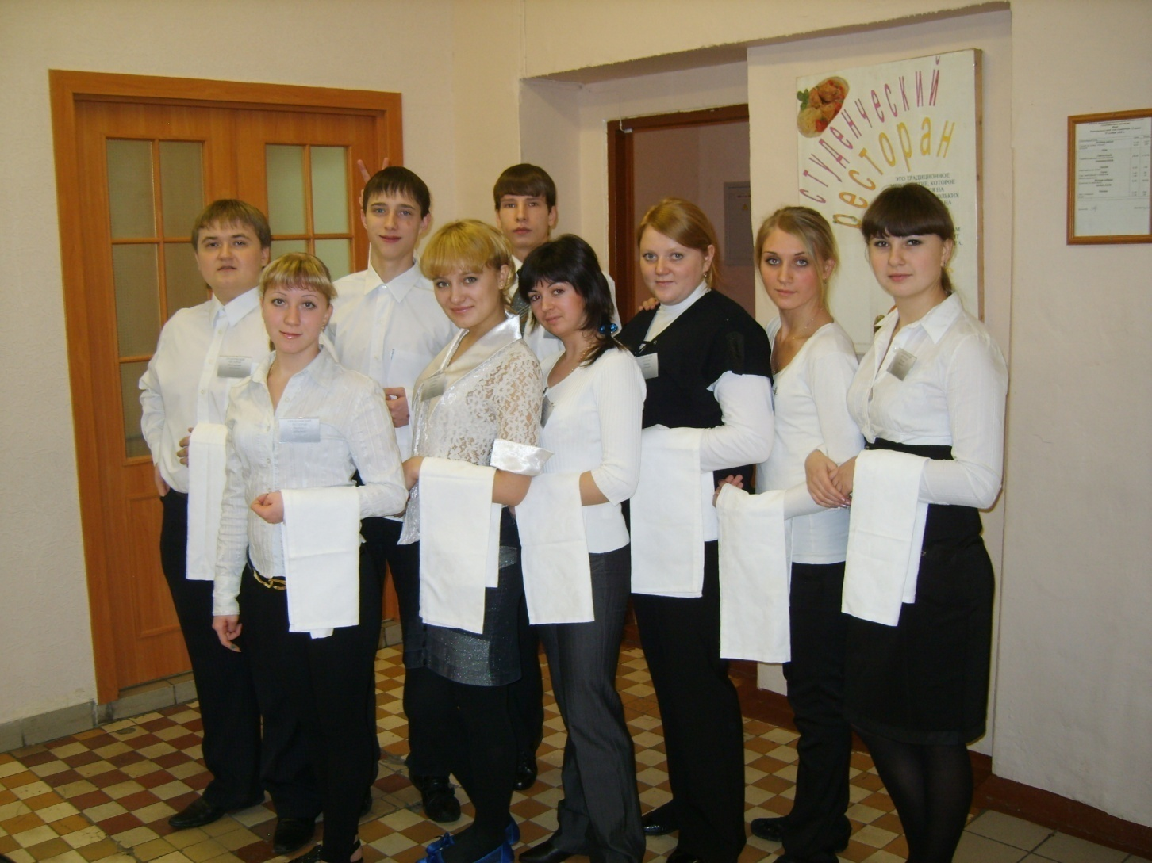

Рисунок 1 – Официант в форменной одежде

.
Самостоятельная работа № 2
Тема: Составление рефератов «Выписка счетов, внесение изменений в счет, производство расчетов с клиентом».
Цели:
- научиться структурировать изученный материал;
- научиться определять причинно – следственные связи;
- научиться осуществлять поиск и подбор иллюстрированного материала.
Средства оснащения:
- раздаточный материал «Выписка счетов».
Перечень рекомендуемых источников:
- Кучер Л.С, Шкуратова Л.М. Организация обслуживания на предприятиях общественного питания. – М.: Деловая литература, 2012.

Порядок выполнения работы

1. Оформите реферат на указанную тему в соответствии с требования указанными в порядке выполнения работ в самостоятельной работы № 1.

Самостоятельная работа № 3
Тема: Составление реферата «Определение подлинности и платежности бумажных денежных знаков».
Цели:
- научиться структурировать изученный материал;
- научиться определять причинно – следственные связи;
- научиться осуществлять поиск и подбор иллюстрированного материала.
Средства оснащения:
- раздаточный материал «Выписка счетов».
Перечень рекомендуемых источников:
- Кучер Л.С, Шкуратова Л.М. Организация обслуживания на предприятиях общественного питания. – М.: Деловая литература, 2012.

Порядок выполнения работы

1. Оформите реферат на указанную тему в соответствии с требования указанными в порядке выполнения работ в самостоятельной работы № 1.
Самостоятельная работа № 4
Тема: Оформление отчетных документов по расчету с владельцами платежных документов.
Цели:
- научиться структурировать изученный материал;
- научиться определять причинно – следственные связи;
- научиться осуществлять поиск и подбор иллюстрированного материала.
Средства оснащения:
- раздаточный материал «Выписка счетов».
Перечень рекомендуемых источников:
- Кучер Л.С, Шкуратова Л.М. Организация обслуживания на предприятиях общественного питания. – М.: Деловая литература, 2012.

Порядок выполнения работы

1. 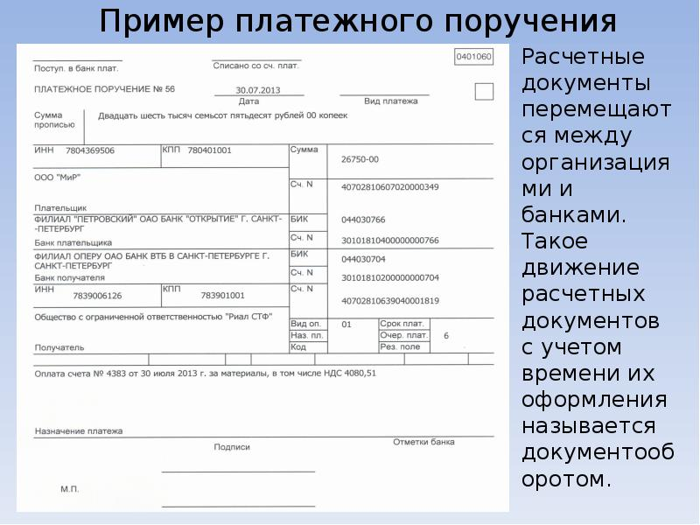
2. Оформите платежное поручение по образцу
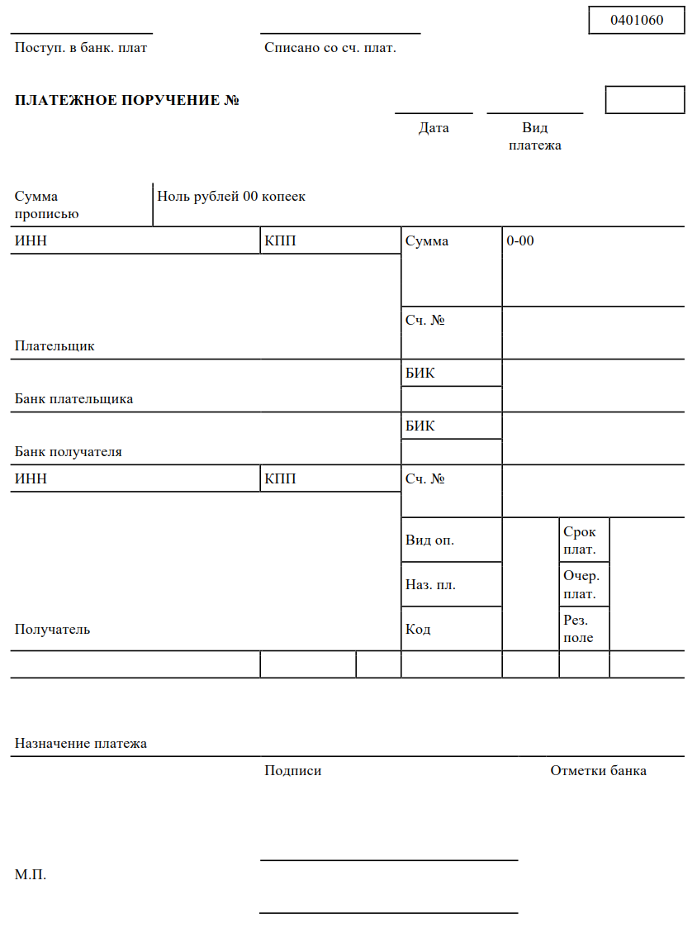
.

Приложение А
Оформление титульного листа

Государственное автономное профессиональное образовательное учреждение Чувашской Республики
«Чебоксарский экономико-технологический колледж»
Министерства образования и молодежной политики Чувашской Республики

Реферат
на тему:_______________________________________________________

Выполнил(а):
Студент(ка) ____ курса
Специальности: _________________
_______________________________
Группы: _______________________
Ф.И.О._________________________
Проверил:
Ф.И.О._________________________
Дата:_______Оценка:________

Чебоксары 2019

Приложение Б
Обязательные требования к оформлению реферата
Перечисленные требования являются обязательными для получения высшей отметки (баллов)
- Абзац включает в себя не менее 3-х предложений.
- Название каждой главы начинается с новой страницы, объем главы не может быть меньше 5 страниц.
- В тексте должны отсутствовать сокращения, кроме общепринятых, общепринятые или необходимые сокращения при первоначальном употреблении должны быть расшифрованы.
- Каждая цитата, каждый рисунок или график, каждая формула, каждый расчет должны иметь сноску. Если рисунок или расчет являются авторскими, тогда это необходимо отразить в тексте сноски.
- Сноска может быть сделана двумя способами:
— традиционный вариант (через «вставка / сноска»)
— «построчная» способом [5.210], где первая цифра означает порядковый номер источника из списка литература, а вторая - номер страницы.
- Работа предоставляется как в рукописном виде (почерк читаемый, т.е. разборчивый), так и в напечатанном виде через 1.5 интервала. Размер шрифта - 12-14 Вся работа должна быть напечатана в одном виде шрифта, если это не смысловое выделение по тексту.
- Сносок должно быть не меньше, чем источников литературы.

Приложение В
Оформление списка литературы
Список использованной литературы и других источников составляется в следующей последовательности:
- Законы, постановления правительства.
- Нормативные акты, инструктивные материалы, официальные справочники.
- Специальная литература.
- Периодические издания.
При составлении списка использованной литературы указываются все реквизиты книги: фамилия и инициалы автора, название книги, место издания, название издательства и количество страниц. Для статей, опубликованных в периодической печати, следует указывать наименование издания, номер, год, а также занимаемые страницы (от и до). Литературные источники должны быть расположены в алфавитном порядке по фамилиям авторов, в случае, если количество авторов более трех - по названию книги, остальные материалы в хронологическом порядке. Сначала должны быть указаны источники на русском языке, затем на иностранном.
Пример оформления списка использованной литературы:
Монографии
Институциональная инфраструктура пенсионной реформы в России. Авт. коллектив А.З.Астапович, У.Бирминхем, Л.М. Григорьев и др. М., Бюро экономического анализа.1998 - 157с.
Учебники и учебные пособия Нуреев Р.М. Курс микроэкономики. Учебник для вузов. Москва. НОРМА-ИНФРА.М., 1998 - 560с.
Периодические издания Портной М.А. "Сверяя часы" с Европой. Журнал "Бизнес- образование", выпуск 2.1997. С. 30-35.
Источники из Интернет
Statsoft. Ins. (1999). Электронный учебник по статистике. Москва, Statsoft. Web: http//www.statsoft.ru/home/textbook.

СПИСОК РЕКОМЕНДОВАННОЙ ЛИТЕРАТУРЫ

1 Печатные издания
- Закон РФ от 07.02.1992 № 2300-1 О защите прав потребителей
- Постановление Правительства РФ от 15.08.1997 N 1036 (ред. от 04.10.2012)
"Об утверждении Правил оказания услуг общественного питания"
- Постановление Главного государственного санитарного врача РФ от 08.11.2001 N 31
(ред. от 10.06.2016) "О введении в действие санитарных правил"
- ГОСТ Р 50647-2010. Национальный стандарт российской федерации
- ГОСТ Р 50764-2009 Услуги общественного питания. Общие требования;
- ГОСТ 50762-2009 Общественное питание. Классификация предприятий;
- ГОСТ Р 50935-2007 Услуги общественного питания. Требования к персоналу.
- Счесленок Л.Л., Полякова Ю.В., Сынгаевская Л.П. Организация обслуживания в организациях общественного питания. - М.: Издательский центр «Академия», 2016.
- Богданова В.В. Организация и технология обслуживания в барах. - М.: Издательский центр «Академия», 2012.
- Ёхина М. А. Организация обслуживания в гостиницах М.: Издательский центр «Академия», 2015.
- Потапова И.И. Организация обслуживания гостей в процессе проживания. - М.: Издательский центр «Академия», 2015.
- Шеламова Г.М. Деловая культура взаимодействия. - М.: Издательский центр
«Академия», 2012.
- Томашевская К. В., Соколова Е. А. Речевая коммуникация в туристской сфере
- М.: Издательский центр «Академия», 2012.
12. Тимохина, Т. Л. Гостиничная индустрия : учебник для СПО / Т. Л. Тимохина. — М. : Издательство Юрайт, 2017. — 336 с. — (Профессиональное образование). — ISBN 978-5-534-04589-5. https://www.biblio-online.ru/viewer/12AC7584-3AAC-48DC-A720-4CA49A6FD829#page/1
13. Тимохина, Т. Л. Гостиничный сервис : учебник для СПО / Т. Л. Тимохина. — М. : Издательство Юрайт, 2017. — 331 с. — (Профессиональное образование). — ISBN 978-5-534-03427-1. https://www.biblio-online.ru/viewer/05FBCB8B-ADDB-4861-869C-83A61B803759#page/1
14. Сологубова, Г. С. Организация обслуживания на предприятиях общественного питания : учебник для СПО / Г. С. Сологубова. — 2-е изд., испр. и доп. — М. : Издательство Юрайт, 2017. — 379 с. — (Профессиональное образование). — ISBN 978-5-534-01301-6. https://www.biblio-online.ru/viewer/6D14FBD4-0211-4C10-B21D-A62B7F2AD698#page/1
15. Пасько, О. В. Проектирование предприятий общественного питания. Доготовочные цеха и торговые помещения : учебное пособие для СПО / О. В. Пасько, О. В. Автюхова. — 2-е изд., испр. и доп. — М. : Издательство Юрайт, 2017. — 201 с. — (Профессиональное образование). — ISBN 978-5-534-02479-1. https://www.biblio-online.ru/viewer/1F1C9F54-B7F2-4D64-B86E-CE6A3192DEE3#page/1
16. Васильева, И. В. Технология продукции общественного питания : учебник и практикум для СПО / И. В. Васильева, Е. Н. Мясникова, А. С. Безряднова. — 2-е изд., перераб. и доп. — М. : Издательство Юрайт, 2017. — 414 с. — (Профессиональное образование). — ISBN 978-5-534-04897-1. https://www.biblio-online.ru/viewer/9E061508-836A-4A56-92F1-428AB79D2918#page/1
17. Пасько, О. В. Технология продукции общественного питания. Лабораторный практикум : учебное пособие для СПО / О. В. Пасько, О. В. Автюхова. — 2-е изд., испр. и доп. — М. : Издательство Юрайт, 2017. — 248 с. — (Профессиональное образование). — ISBN 978-5-534-01244-6.
18. Батраева, Э. А. Экономика предприятия общественного питания : учебник и практикум для СПО / Э. А. Батраева. — 2-е изд., перераб. и доп. — М. : Издательство Юрайт, 2017. — 390 с. — (Профессиональное образование). — ISBN 978-5-534-04578-9. https://www.biblio-online.ru/viewer/3854307A-CC01-4C5E-BB56-00D59CBC3546#page/1
19. Щетинин, М. П. Проектирование предприятий общественного питания. Руководство к выполнению учебных проектов : учебное пособие для СПО / М. П. Щетинин, О. В. Пасько, Н. В. Бураковская. — 2-е изд., испр. и доп. — М. : Издательство Юрайт, 2017. — 287 с. — (Профессиональное образование). — ISBN 978-5-534-04464-5. https://www.biblio-online.ru/viewer/89847F9B-2EAD-4972-B611-E2A761DC6AAC#page/1
20. Пасько, О. В. Технология продукции общественного питания за рубежом : учебное пособие для СПО / О. В. Пасько, Н. В. Бураковская. — М. : Издательство Юрайт, 2017. — 163 с. — (Профессиональное образование). — ISBN 978-5-534-04253-5. https://www.biblio-online.ru/viewer/4EFBEF2D-2F5D-48E0-9618-FB231CDC7AD4#page/1

2. Электронные издания (электронные ресурсы)
1. http://hotel.web-3.ru/intarticles/?act=full&id_article=7830
2. http://www.catalog.horeca.ru/newspaper/business/249/
3. http://prohotel.ru/

3. Дополнительные источники
- Миронов Сергей. Гость платит дважды. Техники повышения продаж в ресторане. Издательство: «Ресторанные ведомости», 2012.
- Победоносцева Елена. Все дело в людях. Ваш ресторан: как из персонала сделать команду. Издательство: «Ресторанные ведомости», 2016.
- Наталья Богатова. Современный ресторан. Книга успешного управляющего. Партнеры. Персонал. Гости. – Ресторанные ведомости, 2014.

